***ANTstudio***

20.11.2020

Realizace responzivní webové prezentace pro [www.spsdplzen.cz](http://www.spsdplzen.cz) nabídka ke smlouvě



Tato nabídka platí 1 měsíc

1

[**www.antstudio.cz**](http://www.antstudio.cz)

***ANTstudio***

20.11.2020

Jsme mravenci na online

*„Mým snem bylo vybudovat společnost plnou respektovaných internetových odborníků. Od roku 2003 jsme prošli velkým vývojem. Z původně 2 nadšených kamarádů jsme se rozrostli v největší online agenturu ze západu Čech. Nadšení neztrácíme, sledujeme nové trendy a stále se učíme. V roce 2017 nás Google vybral do svého vzdělávacího programu pro rychle rostoucí agentury. Dnes jsem si jistý, že nám můžete v klidu svěřit svou online prezentaci a věnovat se naplno tomu, v čem jste nejlepší. Svému podnikání."*

Ing. Petr Vataha jednatel společnosti



C:\Users\slamova\AppData\Local\Microsoft\Windows\INetCache\Content.Outlook\8DHSBXZD\media\image3.jpeg

Realizace provádíme vždy s ohledem na marketing a váš zisk.

C:\Users\slamova\AppData\Local\Microsoft\Windows\INetCache\Content.Outlook\8DHSBXZD\media\image4.jpeg

**Jak postupujeme =>**

**Náš tvm a vize =>**



Garantujeme kvalitu nebo vrácení peněz. Věříme v to, co děláme.

C:\Users\slamova\AppData\Local\Microsoft\Windows\INetCache\Content.Outlook\8DHSBXZD\media\image6.jpeg

**Recenze našich klientů =>**

**Servis a podpora =>**

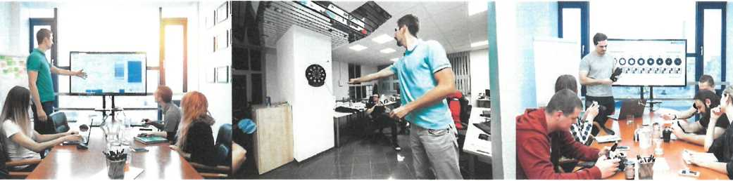

Tato nabídka platí 1 měsíc

2

[www.antstudio.cz](http://www.antstudio.cz)

PEČUJEME REALIZUJEME NAVRHUJEME PŘIPRAVUJEME

***ANTstudio***

20.11.2020

Navrhli a spočítali jsme vám to...

Varianta II

Podtržené položky odkazují na detailnější popis služby Webové stránky ze

Částky jsou uvedeny v Kč a bez DPH -

šablony - rozsirene

řešení

Úvodní poznání a stanovení cílů /

Analýza klíčových slov (pro SEO) /

Revize struktury a rozložení stránek /

Technická specifikace a analýza

do 7 prac dnů 13 tis.

Design ze šablony  
Grafický návrh hlavní stránky  
Fotografie (fotobanka)

do 10-15 prac dnů

Redakční systém - WordPress

Přizpůsobení šablony

Příprava typových podstránek (max. 4)

Optimalizace pro mobilní zařízení

Pronájem - zobrazení aktuálnosti prostor dle Google  
kalendáře + kontaktní formulář

Copywriting - pro vybrané sekce (10-25 NS)

Plnění obsahu - odhad 20 h.

Školení do administrace

Základní SEO nastavení

HTTPS zabezpečení + GDPR

Testování a spuštění na našem webhostingu

Úprava přístupnosti webu viz. skolatrochujinak.cz

**/**

**/**

**10-14 tis.**

**/**

**/**

**/**

**/**

**od 5 tis.**

**15-28 tis.**

**10 tis.**

**/**

✓

✓

**/**

**/**

do 20-30 prac dnů

**68 - 81 tis.**

**CELKEM v Kč bez DPH**

**Konečná cena bude upřesněna na základě grafiky a rozsahu.**

**91 -108 tis.**

Webhostino u nás

Spuštění na cizím webhostingu / serveru  
Pravidelné aktualizace

**100 Kč / měsíčně**

**3 -10 tis.  
(jednorázově)**

**300 Kč / měsíčně**

Tato nabídka platí 1 měsíc

3

www antstudio cz

***ANTstudio***

20.11.2020

Klienti, se kterými jsme si plácli

**Kompletní propagace a**

**prezentace pro RAKO**

Být vidět na internetu nejen hodně, ale i dobře, s kvalitními vizuály? Využívat moderní formy reklamy? Ano! Zajišťujeme RAKO celý online marketing.

**Siemens**

**O 70 % více fanoušků**

**na FB**

Staráme se o webové služby Siemensu i o jejich propagaci na sociálních sítích. Sledovanost a dosah příspěvků stále roste.

**Autocentrum Jan Šmucler**

**Ze známé značky**

**lovebrand**

Od 2015 zajišťujeme marketing největšího prodejce vozů na západě ČR. I to vedlo k tomu, že je ze známé firmy lovebrand.

Pracujeme na sobě dnem i nocí

■» shoptet partneři

Google

Partner

WfBTOWOC

PÓHODA

C-janom ckf-

Jsme certifikovaný Jsme certifikovaný

Shoptet partner Google Premier Partner

Zúčastnili jsme se  
WebTOPlOO

Jsme certifikovaný  
partner POHODA

Nabídku pro vás připravila



Vladimíra Škardová

Mravenec konzultant

volejte na +420 725 372 987

pište na [vladimira.skardova@antstudio.cz](mailto:vladimira.skardova@antstudio.cz)

Zajímají vás podrobnosti?

Pojďme probrat vše do detailu. Ozvat se můžete kdykoli. Těšíme se na vaši reakci.

Tato nabídka platí 1 měsíc

4

**vmw.antstudio.cz**